ĐÁP ÁN TOÁN THI HK1 NĂM 2021-2922

CÂU 1a: khai triển  SHTQ: | 0,25  0,5 | CÂU 1b:  SHTQ: | 0,25  0,25  0,25
CÂU 2a:  A”4 hs được chọn có 2 nam 2 nũ” | 0,25  0,25  0,25 | CÂU 2b:  B”5 bi chọn ra có đủ 3 màu” | 0,25  0,25  0,25
CÂU 2c:  C”số chọn ra chia hết cho 3”  Nhóm 3 chữ số có tổng chia hết cho 3 mà có số 0.  Nhóm 3 chữ số có tổng chia hết cho 3 mà không có số 0. | 0,25  0,25 | CÂU 3 :  Vậy Mđ đúng | 0,25  0,25  0,25  0,25
CÂU 4 : | 0,25  0,25  0,25  0,25 | CÂU 5 : | 0,25  0,25  0,25  0,25
CÂU 6 :
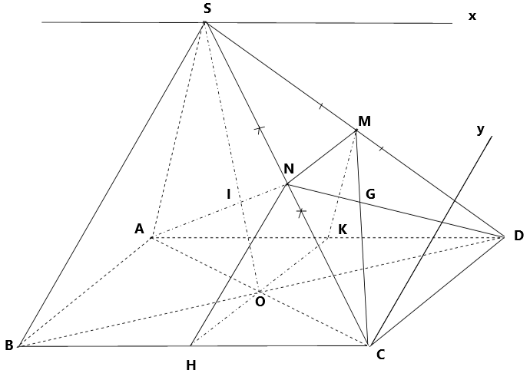
a) | 0.25  0.25  0.25 | d) | 0.25  0.25  0.25
b)  Trình bày | 0.25  0.25  0.25 | e  Kẻ đt qua N,// SB và cắt BC tại trung điểm H của BC  Kẻ đt qua H,// AB và cắt AD tại trung điểm K của AD  Kẻ đt qua K,// SA và cắt SD tại trung điểm M của AD  Suy ra thiết diện là hình thang NHKM vì MN//HK//CD. | 0.25  0.25
c) | 0.25  0.25  0.25 | HẾT!

